Технологическая карта урока
Предмет | география
Класс | 10
Дата | 16.09.2024
Тема урока | Географическая среда как геосистема. Географическая и окружающая среда.
Цель деятельности учителя | сформировать понятие «географическая и окружающая среда», «антропосфера», «природопользование», «ресурсообеспеченность»; повторить и углубить знания о природные условия и ресурсы; развивать умение анализировать степени воздействия человека на природу в разные периоды развития человечества; воспитывать бережное отношение к природным богатствам, экологическое мышление.
Тип урока | освоение новых знаний, умений и навыков
Планируемые  образовательные результаты | Предметные: понимание роли и места современной географической науки в системе научных дисциплин, её участия в решении важнейших проблем человечества: приводить примеры проявления глобальных проблем, в решении которых принимает участие современная географическая наука, на региональном уровне, в разных странах  Личностные: Осознание целостности мира и многообразия взглядов на него; сформированность учебно-познавательного интереса к изучению географии, собственных мировоззренческих позиций; понимание и осознание понятий Геосистема, окружающая среда; использование знаний.  Метапредметные:  Познавательные УУД:  - ориентироваться в своей системе знаний: отличать новое от уже известного с  помощью учителя;  - устанавливать закономерности, строить рассуждения;  - выдвигать гипотезы (предположения) и обосновывать их;  Регулятивные УУД:  - определять и формулировать цель на уроке с помощью учителя;  - принимать и сохранять учебную задачу;  - ставить цели, планировать свою работу;  Коммуникативные УУД:  - высказывать свои суждения, доказывать правоту;  - аргументировать, формулировать выводы на основе анализа предметного материала
Методы и формы обучения | Индивидуальная, фронтальная
Образовательные ресурсы | атласы, учебники, схемы, таблицы, диаграммы.
Ход урока
Этап урока | Содержание деятельности учителя | Содержание деятельности обучающегося | Формируемые УУД
Орг.момент | Приветствует учеников с началом урока. Отметка отсутствующих. | Готовятся к уроку. | Проверка готовности рабочего места ученика и учителя
Актуализация знаний | -Что такое природа?  Что такое гео оболочка?  Как человек воздействует на природу?  В какой период взаимодействия человека и природы возникли экологические проблемы? | Отвечают на вопросы | Регулятивные – умение оценивать правильность выполнения заданий, адекватно воспринимать оценку своих действий;
Целеполагание | https://rutube.ru/video/361b53bc1f880ee1d759d904bf92598a/  как вы думаете, с какой темой мы сегодня будем знакомиться?  Какую цель мы можем поставить перед изучением новой темы? | Предлагают формулировку темы и цели урока | Личностные результаты: Формирование мотивационной основы учебной деятельности  Предметные результаты:  Формулирование темы и цели урока
Открытие новых знаний | Работа с учебником стр 151 и презентацией.  Найдите в учебнике определение окружающая среда  Что лежит в основе понятий «Гео среда» и «окр среда»?  -Что такое природопользование?  -Что значит рациональное и нерациональное природопользование?  . | Работают с учебником | Познавательные: ориентироваться в учебнике, находить и использовать нужную информацию, анализировать, сравнивать, классифицировать и обобщить факты и явления.  Коммуникативные:  Самостоятельно организовывать учебное взаимодействие в группе, слушать и понимать речь других людей, задавать вопросы, необходимые для организации своей деятельности, сотрудничества с партнером и учителем.
Физминутка | Зарядка для глаз | Выполняют зарядку
Первичное закрепление | Рассмотрите материал учебника, выполните задание на рабочем листе  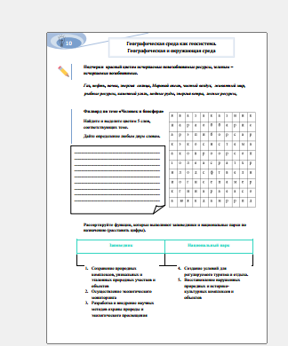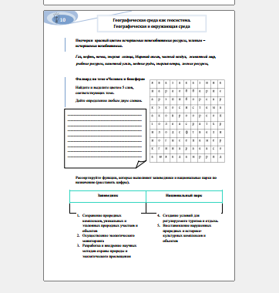 | Работают в рабочем листе | Познавательные: ориентироваться в учебнике, находить и использовать нужную информацию, анализировать, сравнивать, классифицировать и обобщить факты и явления  Коммуникативные:  Выражение своих мыслей с достаточной полнотой и точностью. Формулирование и аргументация своего мнения в коммуникации. Учет разных мнений, достижение договоренностей и согласование общего решения.  Личностные:  Осознание ответственности за общее дело.
Итог урока. Рефлексия учебной деятельности | От чего зависит выбор вида природопользования?  Какие существуют две основные эколог проблемы? |  | Личностные УУД — эмоционально-ценностное отношение к изучаемой теме  Регулятивные УУД: умение осуществлять самоанализ своей деятельности
Домашнее задание | П. 23, проектная работа (по желанию) |  | Личностные:  Создание условий к саморазвитию и самообразованию на основе мотивации к обучению и самопознанию

